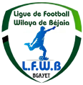
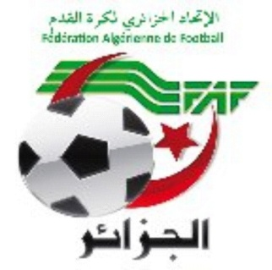
FEDERATION ALGERIENNE DE FOOTBALL

LIGUE DE FOOTBALL DE LA WILAYA DE BEJAIA

Cité DES FRERES BOURENINE BEJAIA
Tel ( fax) 034 125 465
Mail : liguefootballbejaia@gmail.com
PV N° 03

COURRIER : ARRIVEE

A - FAF / LNF / LFF/LRFA / LNF-S :
- LNFF : Programme des rencontres.

C- D.J.S :

- Réunions de préparation rencontres ligue III amateur.
- PV des réunions de préparation des rencontres ligue III amateur.

B- CLUBS :

- RCS : Programmation des rencontres en jeunes. Noté.
- Invitation au tournoi de football. Remerciements.
- NRBS : Invitation à l’inauguration du stade. Remerciements.
- CSATT à Mr P/APC Akfadou : A/S domiciliation de la rencontre du vendredi 04 Novembre 2022 (Accordée). Noté.

E –DIVERS

- P/APC Sémaoun : Invitation à l’inauguration du stade. Remerciements.
- Demande d’homologation du stade. Noté.
- P/APC Boudjellil : Etat du stade de football (levée de réserves). Noté.
- P/APC Ait R’Zine : Etat du stade de football (levée de réserves). Noté.

COMPTE-RENDU DES TRAVAUX
DES COMMISSIONS

COMMISSIONS | TRAVAUX
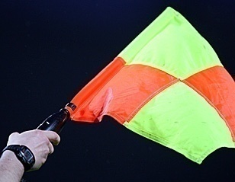 | - Causerie hebdomadaire.  - Désignation des arbitres pour les rencontres séniors du vendredi 04, samedi 05 Novembre 2022 (Honneur et Pré-honneur).
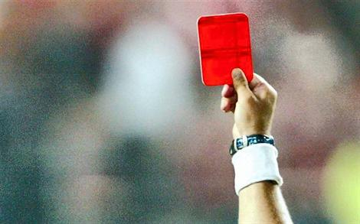 | - Etude de 06 affaires disciplinaires
- Homologation des résultats de la 01° journée « Honneur » séniors.
- Classement « Honneur» séniors.
- Programmation de la 02° journée Honneur.
- Programmation de la 01° journée Pré-Honneur.

- Journée de réception en faveur des stagiaires FAF1 groupe3.
- Formation FAF1 Groupe 4 du Dimanche 30 Octobre au Vendredi 04 Novembre 2022 au niveau du salon d’honneur du stade OPOW – BEJAIA.

FAF CONNECT

Vu les difficultés rencontrées par les clubs a/s de la CNI.
Une dérogation est accordée à la :
CATEGORIE U14 :
LA CARTE SCOLAIRE A LA PLACE DE LA CNI.

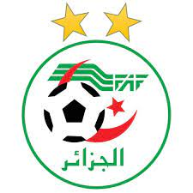
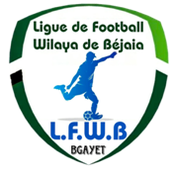
الاتحاد الجزائري لكرة القدم
FEDERATION ALGERIENNE DE FOOT BALL
رابطة كرة القدم لولاية بجاية
LIGUE DE FOOT BALL DE LA WILAYA DE BEJAIA

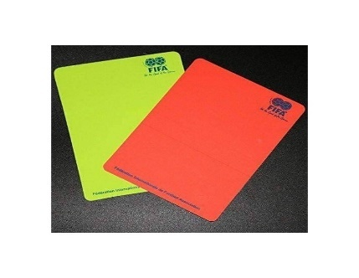
DIRECTION TECHNIQUE DE WILAYA D’ARBITRAGE
PV N° 01
SEANCE DU 02/11/2022

- Membres présents :
- Mr BOUZELMADEN MOHAMED PRESIDENT DTWA.
- Mr YAHI OMAR P/C FORMATION.
- Mr MESSAOUDI AISSA MEMBRE.
- Mr BOUZERAR AHMED MEMBRE.
- Mr IDIRENE ZAHIR MEMBRE.
- Melle TOUATI HASSIBA SECRETAIRE.

- COURRIERR ARIVEE

- Néant.
- DESIGNATION

- Désignation des arbitres pour le 04 et 05 Novembre 2022.
Honneur – Pré-Honneur.
- AUDIANCE
- ARBITRES
- Melle MEZALI FATMA Le 30 octobre 2022.

- Cours de Formation :

- Thèmes : loi 10 et loi 14 issue d’un match et le penalty.
- Débat
- Divers

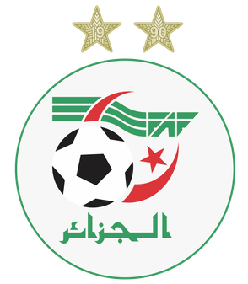
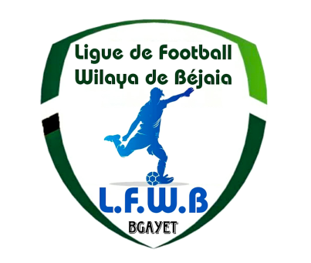
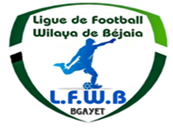
FEDERATION ALGERIENNE DE FOOTBALL
الاتحاد الجزائري لكرة القدم
LIGUE DE FOOT BALL DE LA WILAYA DE BEJAIA
رابطة كرة القدم لولاية بجاية
COMMISSION JURIDICTIONNELLE DE DISCIPLINE
COMMISSION DE DISCIPLINE
PV N° 01 SENIORS
SAISON 2022/2023
SEANCE DU 02/11/2022

Membres présents :
  - M^{elle} FRISSOU NADIA Juriste
  - M^{r} MEZIANE KARIM Secrétaire
  - M^{r} IDIR LAID Membre
  - M^{r.} DJOUDER A/MADJID S/GENERAL

Ordre du jour : Traitements des Affaires Disciplinaires.

Division « HONNEUR »

Type | Club | Nom et prénom | Licence | Sanction | Motif Sanction | Amende | Article
Joueur | USBM | SAIDI LOUNAS | 22W06J0189 | Avertissement | CAS | - | -
joueur | CRBAR | KHERAMSIA YOUCEF | 22W06J0092 | Avertissement | CAS | - | -

Affaire n°01 : Rencontre * USBM-CRBAR* Du 28.10.2022

Type | Club | Nom et prénom | Licence | Sanction | Motif Sanction | Amende | Article
Joueur | JSBA | BELKANOUNI A/LLAH | 22W06J0150 | Avertissement | CAS | - | -
joueur | JSBA | OUATMANI MOHAMED | 22W06J0219 | Avertissement | JD | - | -
joueur | SRBT | NOURI HOUSSAM | 22W06J0271 | Avertissement | CAS | - | -
joueur | SRBT | BELADJAT MATOUK | 22W06J0274 | Avertissement | CAS | - | -
joueur | SRBT | HOUD MASSIMAS | 22W06J0292 | Avertissement | CAS | - | -
Affaire n°02 : Rencontre * JSBA-SRBT* Du 28.10.20

Type | Club | Nom et prénom | Licence | Sanction | Motif Sanction | Amende | Article
Joueur | OMC | CHAOUCHE SALIM | 22W06J0450 | Avertissement | AJ | - | -
joueur | OMC | BEKOUR FATAH | 22W06J0463 | Avertissement | CAS | - | -
joueur | OMC | TOUATI WALID | 22W06J0461 | Avertissement | CAS | - | -
joueur | CRBA | YAHIAOUI WASSIM | 22W06J0515 | Avertissement | CAS | - | -
Affaire n°03 : Rencontre * CRBA-OMC* Du 28.10.2022

Type | Club | Nom et prénom | Licence | Sanction | Motif Sanction | Amende | Article
Joueur | JSM | SAADANE IZEM | 22W06J0243 | Avertissement | JD | - | -
Joueur | JSIO | DJOUHRI HAMZA | 22W06J0355 | Avertissement | JD | - | -
Affaire n°04 : Rencontre * JSM -JSIO* Du 29.10.2022

Type | Club | Nom et prénom | Licence | Sanction | Motif Sanction | Amende | Article
Joueur | NCB | HADDAD FAROUK | 22W06J0424 | Avertissement | CAS | - | -
Affaire n°05 : Rencontre * RCIA -NCB* Du 29.10.2022

Type | Club | Nom et prénom | Licence | Sanction | Motif Sanction | Amende | Article
Joueur | ASOG | AYADI RAMZI | 22W06J0537 | Avertissement | CAS | - | -
joueur | ASOG | TEBRI BILLAL | 22W06J0535 | Avertissement | AJ | - | -
joueur | RCS | CHAOUCHE RABAH | 22W06J0130 | Avertissement | CAS | - | -
joueur | RCS | NAIT BOUDA BACHIR | 22W06J0145 | Avertissement | JD | - | -
joueur | RCS | BENAISSA SALEM | 22W06J0159 | Avertissement | JD | - | -
joueur | RCS | MESROUA BILLAL | 22W06J0173 | Avertissement | AJ | - | -
Affaire n°06 : Rencontre * ASOG -RCS* Du 29.10.2022

ETAT RECAPITULATIF DES AFFAIRES DISCIPLINAIRES TRAITEES
Journées du 28.10.2022 ET 29.10.2022

Désignation des sanctions | Seniors |  | Jeunes | Total
 | Hon. | P-Hon.
Nombre d’affaires | 06 | - | -- | 06
Avertissements | 20 | - |  | 20
Contestations décisions | - | - |  | -
Expulsions joueurs | - | - |  | -
Expulsions dirigeants | - | - |  | -
Conduite incorrect | - | - |  | -

FEDERATION ALGERIENNE DE FOOTBALL
الاتحاد الجزائري لكرة القدم
LIGUE DE FOOT BALL DE LA WILAYA DE BEJAIA
رابطة كرة القدم لولاية بجاية
COMMISSION « SENIORS »
Mr : MOSTPHAOUI
COMMISSION « JEUNES »
Mr : AOUCHICHE

DIRECTION DES COMPETITIONS

HONNEUR
PROGRAMMATION 02° JOURNEE
VENDREDI 04 NOVEMBRE 2022
Stades | Rencontres |  | Horaires
BARBACHA | ARB Barbacha | RC Ighil Ali | 14 H 30
M’CISNA | O M’Cisna | US Soummam | 14 H 30
AIT R’ZINE | CRB Ait R’Zine | JS Melbou | 14 H 30

SAMEDI 05 NOVEMBRE 2022
Stades | Rencontres |  | Horaires
BENAL. PRINCIPAL | JS I. Ouazzoug | CRB Aokas | 14 H 00
TAZMALT | SRB Tazmalt | AS Oued Ghir | 14 H 00
BEJAIA NACERIA | NC Bejaia | JSB Amizour | 14 H 00
SEDDOUK | RC Seddouk | US Beni Mansour | 14 H 00

**********************************

PRE-HONNEUR
PROGRAMMATION 01° JOURNEE
VENDREDI 04 NOVEMBRE 2022

Stades | Rencontres |  | Horaires
OUZELLAGUEN | CSS Aouzellaguen | JS Bejaia | 14 H 30
BENAL. PRINCIPAL | CS P. CIVILE | ES Tizi Wer | 14 H 30
TASKRIOUT | NB Taskriout | OS Tazmalt | 14 H 30
AKFADOU | CSA Tizi Tifra | CR Mellala | 14 H 30

SAMEDI 05 NOVEMBRE 2022
Stades | Rencontres |  | Horaires
AKFADOU | OC Akfadou | WRB Ouzellaguen | 14 H 00
SEMAOUN | JS Tissa | AS Taassast | 14 H 00
BOUDJELLIL | CS Boudjellil | IRB Bouhamza | 14 H 00

**********************************

SOUS TOUTES RESERVES DE CHANGEMENT.

DIVISION HONNEUR

RENCONTRES  01° JOURNEE | SENIORS
USS / ARBB | 00 – 00
USBM / CRBAR | 02 – 01
CRBA / OMC | 01 – 02
ASOG / RCS | 00 – 01
JSBA / SRBT | 01 – 01
RCIA / NCB | 03 – 02
JSM / JSIO | 00 – 01

CLASSEMENT 01° JOURNEE
CLAS. | CLUBS | PTS | J | G | N | P | BP | BC | DIF. | Obs.
01 | RC IGHIL ALI | 03 | 01 | 01 | 00 | 00 | 03 | 02 | +01
-- | O M’CISNA | 03 | 01 | 01 | 00 | 00 | 02 | 01 | +01
-- | US BENI MANSOUR | 03 | 01 | 01 | 00 | 00 | 02 | 01 | +01
-- | JS I. OUAZZOUG | 03 | 01 | 01 | 00 | 00 | 01 | 00 | +01
-- | RC SEDDOUK | 03 | 01 | 01 | 00 | 00 | 01 | 00 | +01
06 | JSB AMIZOUR | 01 | 01 | 00 | 01 | 00 | 01 | 01 | +00
-- | SRB TAZMALT | 01 | 01 | 00 | 01 | 00 | 01 | 01 | +00
-- | ARB BARBACHA | 01 | 01 | 00 | 01 | 00 | 00 | 00 | +00
-- | US SOUMMAM | 01 | 01 | 00 | 01 | 00 | 00 | 00 | +00
10 | NC BEJAIA | 00 | 01 | 00 | 00 | 01 | 02 | 03 | -01
-- | CRB AIT RZINE | 00 | 01 | 00 | 00 | 01 | 01 | 02 | -01
-- | CRB AOKAS | 00 | 01 | 00 | 00 | 01 | 01 | 02 | -01
-- | AS OUED GHIR | 00 | 01 | 00 | 00 | 01 | 00 | 01 | -01
-- | JSMELBOU | 00 | 01 | 00 | 00 | 01 | 00 | 01 | -01

SOUS TOUTES RESERVES.

